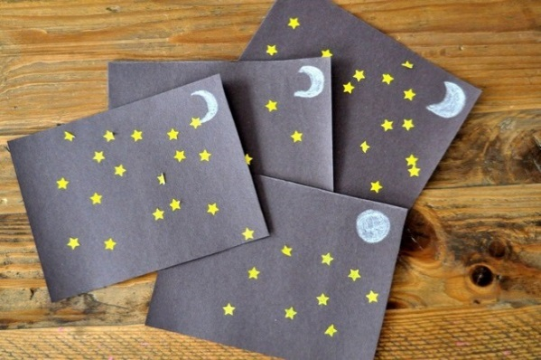

Аппликация Космос
Уделите своему ребенку немного времени и сделайте с ними яркие не сложные аппликации на тему космос. Для этот вам понадобится совсем немного цветной бумаги, клея ПВА и капельку вашей фантазии. Первое, что приходит в голову, это конечно же, звёздное небо.

Или солнечная система. Тут всё просто: тёмный фон, яркие круги из бумаги и клей.
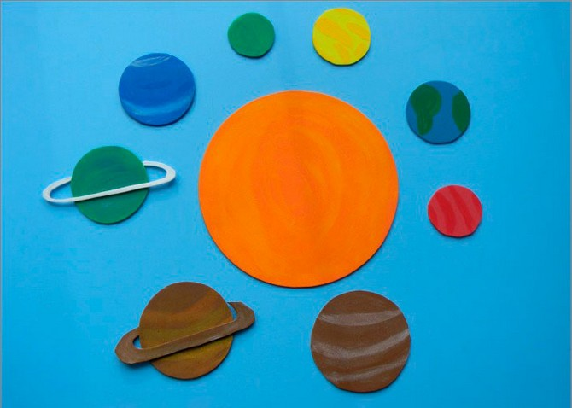
А можно немного усложнить аппликацию и добавить объёма яркой звезде в центре нашей системы. Солнцем в данном случае может стать половинка пенопластового шара, скомканный лист бумаги или кусочек пластилина.
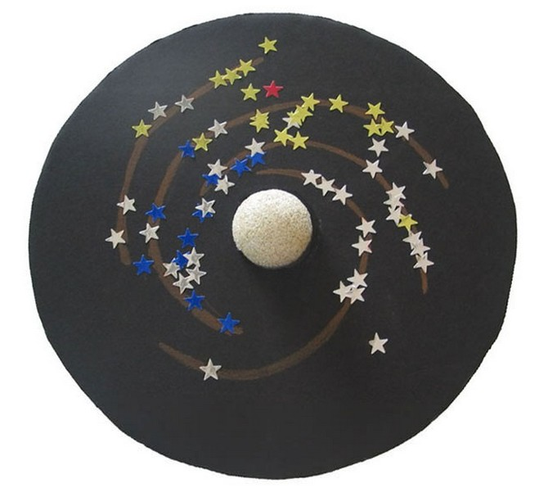
Возможно захочется побывать в роли космонавта? Тогда стоит приклеить силуэт астронавта, а внутр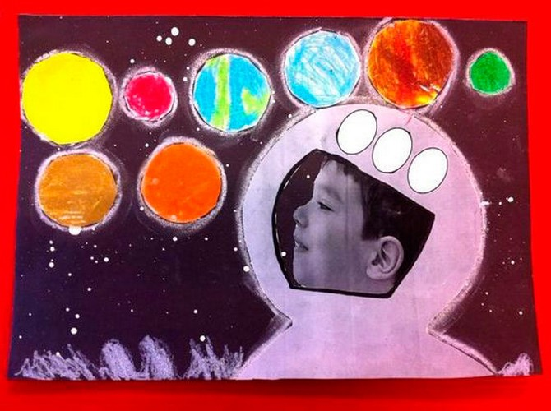и шлема подклеить своё фото.

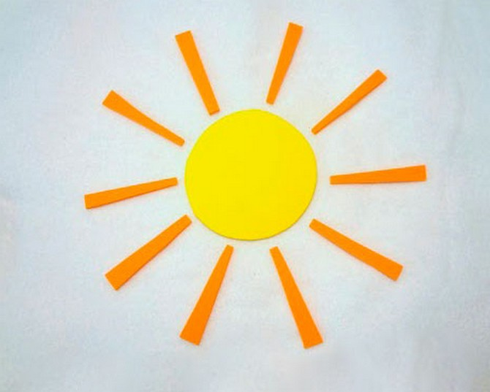
Можно сделать аппликации каждой планеты по отдельности, причём делать их можно не только из бумаги, но и из пищевых продуктов: различных круп или бобовых.
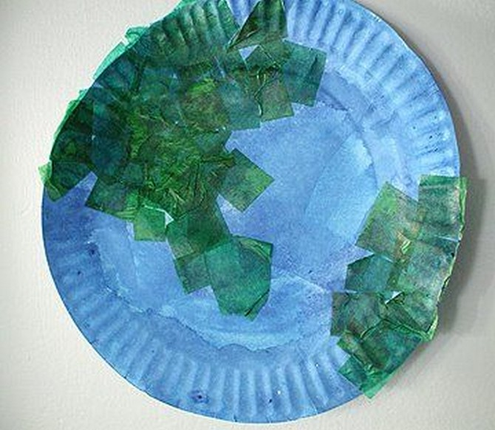
Наклеивать горох и бобовые лучше на ПВА, правда, время сушки затянется на целый день.
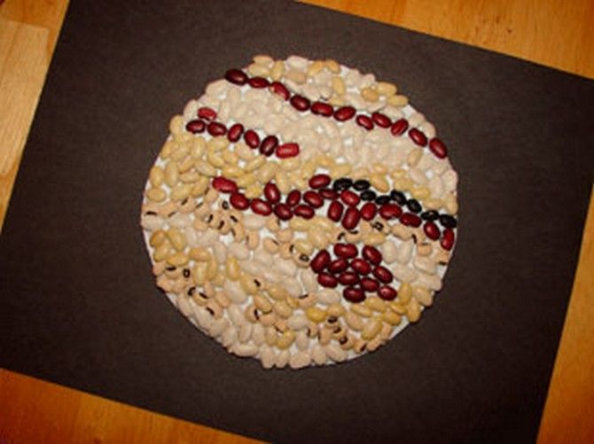
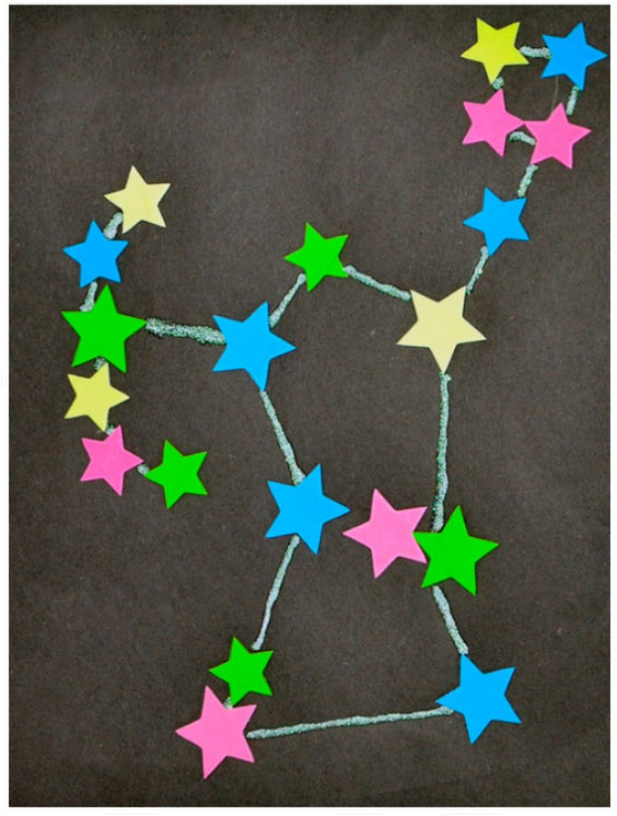
Но солнечная система это только микроскопический кусочек вселенной, поэтому вспомним про созвездия. Их сделаем из бумажных разноцветных звёздочек, соединённых между собой карандашной линией.
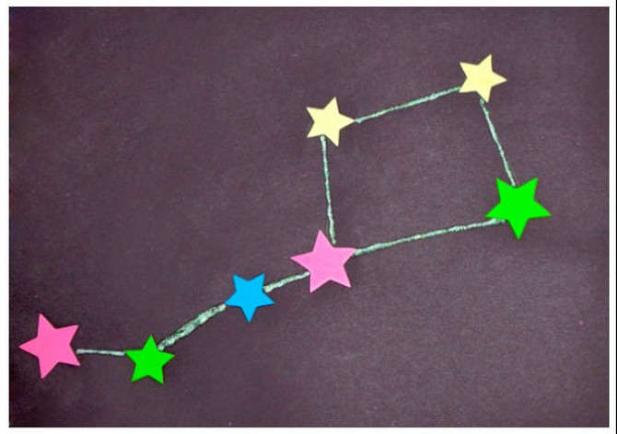
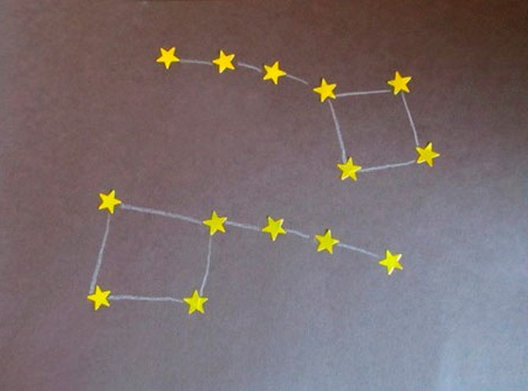
Межпланетные перелёты совершаются только на космических кораблях, модель и размер которых зависит исключительно от количества имеющейся у тебя бумаги.
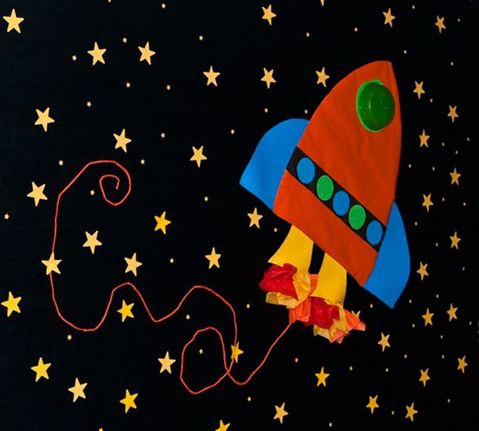
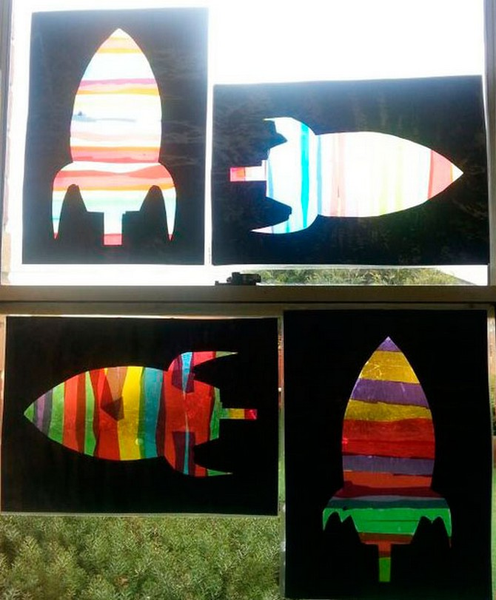
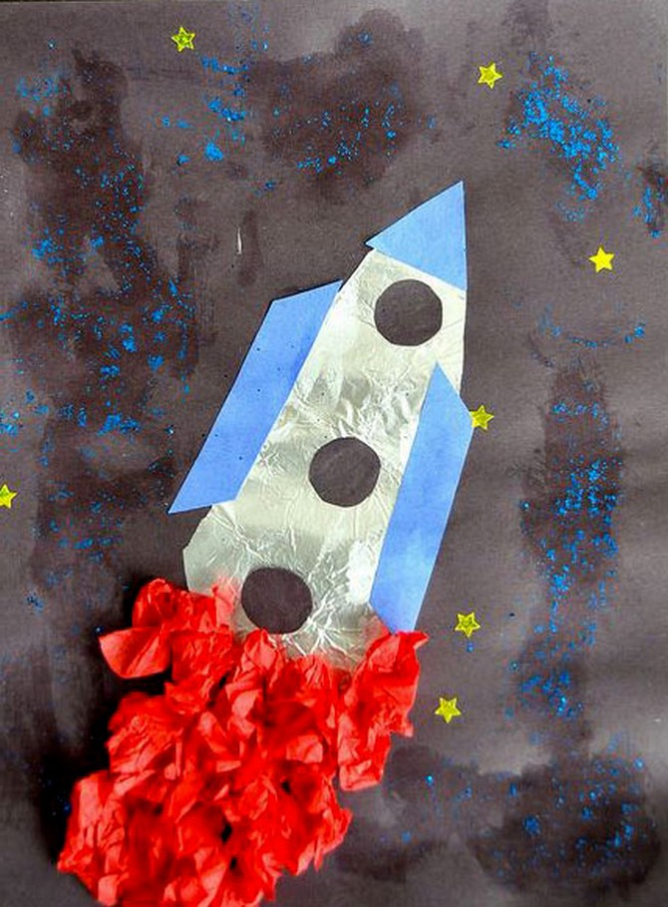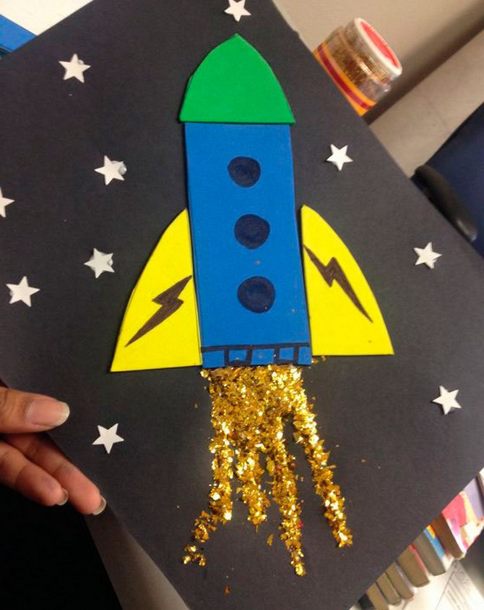
Некоторые звёзды можно заменить пуговицами.
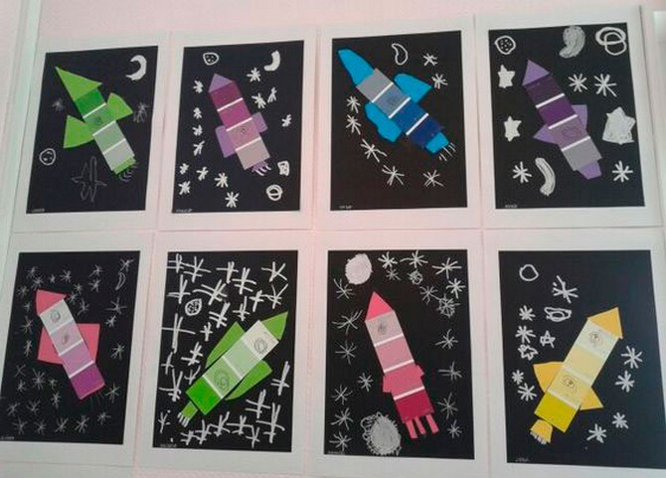
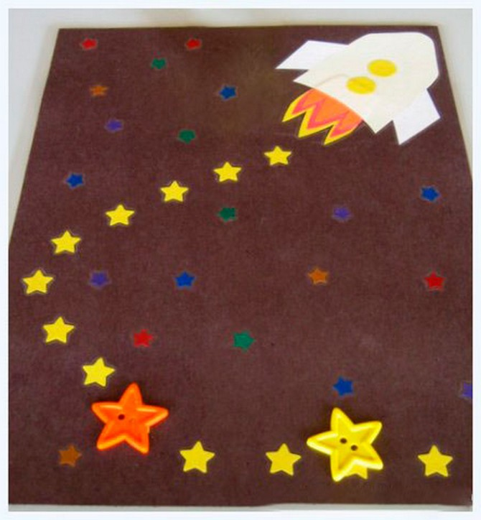
Если бумага закончилась, то попробуй использовать обычную пищевую фольгу. Из неё ракета получается ещё интереснее.

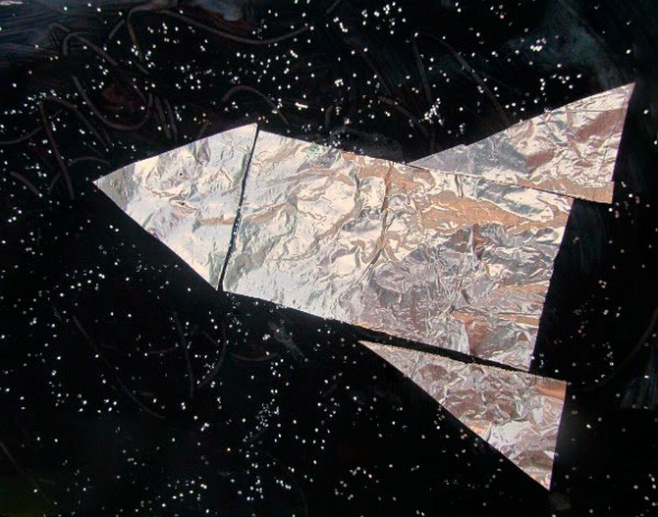
На космическом корабле ты можешь встретить самого настоящего инопланетянина.
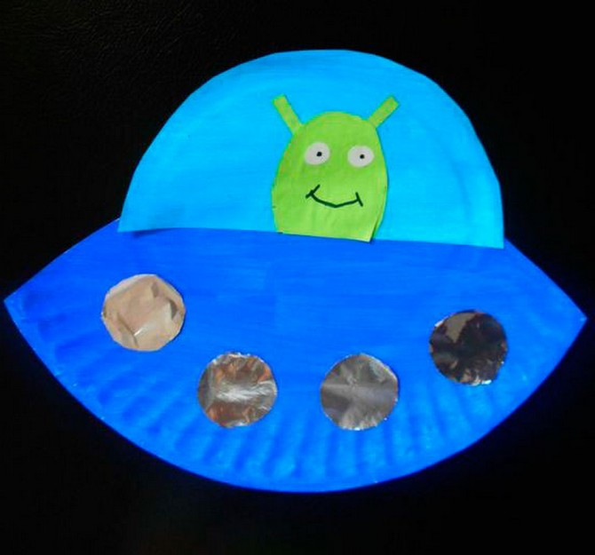
А высадившись на неизвестную планету, даже столкнуться с целой инопланетной цивилизацией.
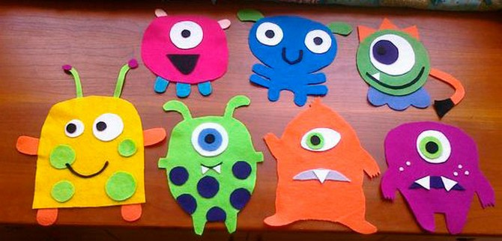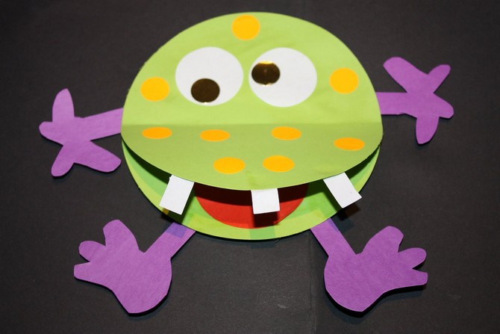
Внешне неказистые, эти существа очень дружелюбные и сразу располагают к себе своей красивой улыбкой от уха до уха, если они (уши) у них, конечно, есть.
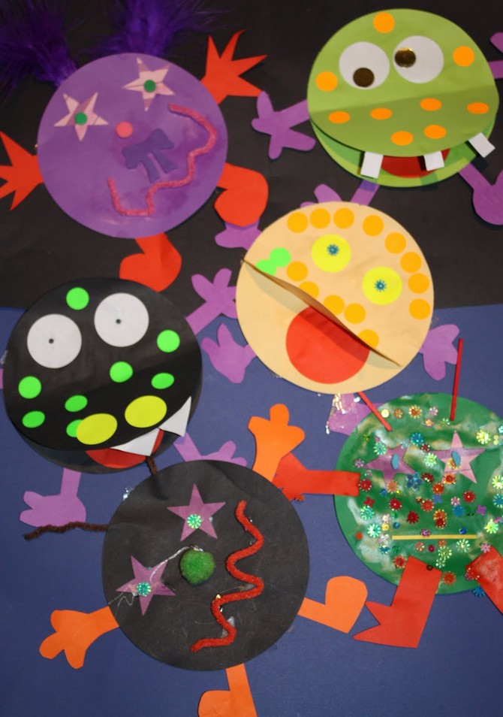
В космосе есть масса интересного, интригующего и непознанного, сделать свою космическую аппликацию самой необычной.

